**第一小隊：01.06.11.16.21.26.31.36.41**

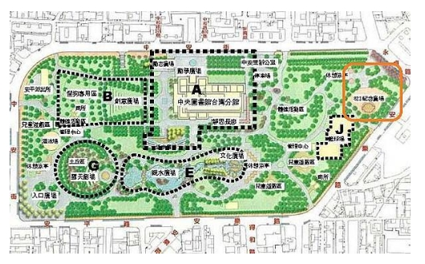

**第一小隊**

**第五小隊**

**第四小隊**

**第三小隊**

**第二小隊**

**第二小隊：02.07.12.17.22.27.32.37.42**



**第一小隊**

**第五小隊**

**第四小隊**

**第三小隊**

**第二小隊**

**第三小隊：03.08.13.18.23.28.33.38.43**



**第一小隊**

**第五小隊**

**第四小隊**

**第三小隊**

**第二小隊**

**第四小隊：04.09.14.19.24.29.34.39.44**



**第一小隊**

**第五小隊**

**第四小隊**

**第三小隊**

**第二小隊**

**第五小隊：05.10.15.20.25.30.35.40.45**



**第一小隊**

**第五小隊**

**第四小隊**

**第三小隊**

**第二小隊**



**第一小隊**

**第五小隊**

**第四小隊**

**第三小隊**

**第二小隊**

**--------------------------------------------------------------------------------------------------------------------------**

**第一小隊：01.06.11.16.21.26.31.36.41**

**第二小隊：02.07.12.17.22.27.32.37.42**

**第三小隊：03.08.13.18.23.28.33.38.43**

**第四小隊：04.09.14.19.24.29.34.39.44**

**第五小隊：05.10.15.20.25.30.35.40.45**